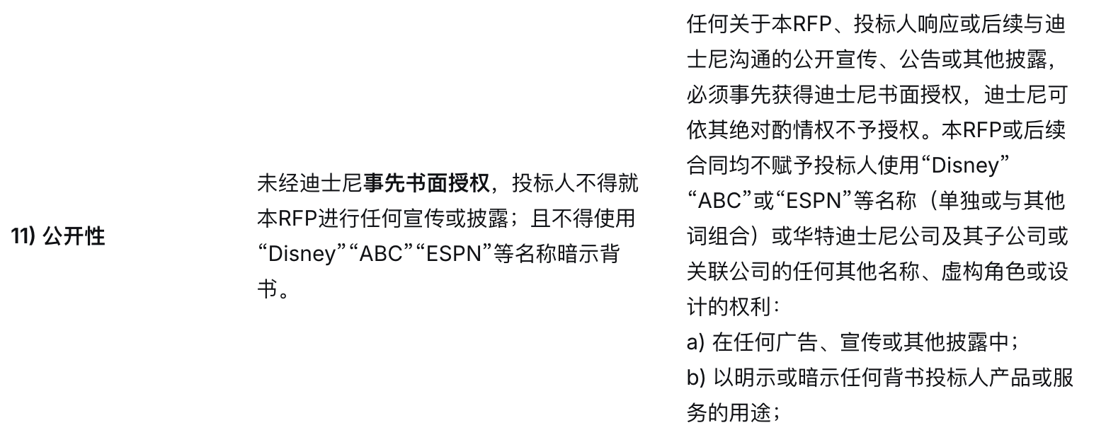

供应商应建立管理体系，持续监控并改善工作场所的状况，包括制定相关政策、流程和人员安排，并定期进行审查。
供应商应在其整个供应链中传达迪士尼的期望，并根据需要提供所有必要的材料和支持以确保有效沟通。
供应商应追踪并记录其完整的供应链信息，包括所有零部件和原材料，并在迪士尼要求时提供相关信息。
如迪士尼要求，供应商必须授权迪士尼及其指定代理（包括第三方）开展监督活动，以确认其对本准则的遵守情况，包括对设施、其他工作场所及雇主提供的住宿进行突击现场检查；查阅与本准则相关的出勤、工资单及其他记录；以及在适用法律允许的情况下，与工人进行私下沟通。
供应商必须保存并随时提供所有可能用于证明其符合本准则的文件资料，确保这些文件准确、及时且完整。

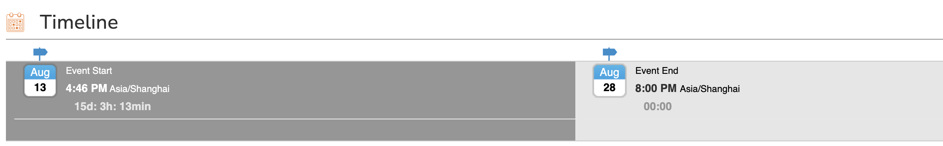

补偿。

(a) 作为供应商履行其服务的全部对价，且以供应商全面及时地遵守并履行本协议项下所有义务为条件，迪士尼同意向供应商支付附件B中列明的费用，该费用在合同期限内不得变更。除非附件B另有规定，供应商不得就其服务获得任何其他补偿，包括任何成本或费用的报销，除非事先获得迪士尼的书面授权。

(b) 在收到本协议项下任何款项之前，供应商应填写并提交DWS提供的替代性W-9表格。供应商确认并同意，根据法律规定，本协议项下的付款可能需进行税务扣缴。

(c) 供应商应在服务确认完成之日起六十（60）天内（“到期日”），按照附件A规定的方式向迪士尼开具发票，到期日以所提交的交付证明上显示的交付日期为准。对于在到期日后开具的发票，供应商无权获得付款，并在此放弃相关权利。每张发票应提供迪士尼合理要求的详细信息、分项清单及支持性文件。在迪士尼收到格式正确的发票后，应在六十（60）天内付清无争议金额的全部款项。若在收到发票后十（10）天内付款，可享受总发票金额3%的折扣。本协议项下任何服务的付款本身并不构成对服务的接受，且不影响迪士尼依法或依衡平法享有的任何权利和救济。

Disney 2026 RFP

一、分析框架
将全部始发省份按中国物流大区划分为 华东 / 华南 / 华北 / 华中​ 四大区域，对 FTL 整车（405条线路组合）​ 和 LTL 零担（52条线路）​ 两个核心 sheet 进行交叉量化分析。所有目的地均为上海临港 SHDR DC1 / 奉贤 TDSC DC。

二、FTL 整车 · 区域量化
区域 | 线路组合数 | 覆盖城市 | 车型种类 | 核心特征
华东​ | 214​ (52.8%) | 21 城 | 16 种 | 线路最密，网络最完整
华南​ | 151​ (37.3%) | 14 城 | 18 种 | 特殊车型集中地
华北​ | 20 (4.9%) | 2 城(河北河间+陕西安康) | 10 种 | 干线型，城市少
华中​ | 20 (4.9%) | 2 城(湖南郴州+资兴) | 10 种 | 干线型，城市少
特殊线路分布：
- 🧊 冷藏 REEFER：8 条，集中在东莞、佛山、汕头、南昌、上海
- ⚠️ 危化 HAZMAT：4 条，全部在广东（东莞 DG_3T/DG_8T、河源 DG_5T、惠州 DG_10T）
- 📦 集装箱 SOC：81 条，华南 30 + 华东 43 + 华北 4 + 华中 4
关键洞察：华南虽然城市数只有华东的 2/3，但提供了全部危化线路和绝大多数冷藏线路，是高价值/高难度运输的需求中心。

三、LTL 零担 · 区域量化
区域 | 预测体积(cbm) | 体积占比 | 历史票数 | 票数占比 | 平均单票体积
华南​ | 6,853​ | 70.4%​ | 968 | 64.9% | 8.80 cbm/票
华东​ | 2,473 | 25.4% | 478 | 32.0% | 4.94 cbm/票​
华北​ | 246 | 2.5% | 32 | 2.1% | 9.47 cbm/票
华中​ | 157 | 1.6% | 14 | 0.9% | 11.13 cbm/票
LTL 体积 TOP5 城市（全部为货源重镇）：
- 东莞(Guangdong) — 3,200 cbm / 450 票 ← 绝对核心
- 惠州(Guangdong) — 932 cbm / 66 票
- 深圳(Guangdong) — 673 cbm / 127 票
- 中山(Guangdong) — 486 cbm / 53 票
- 赣州(Jiangxi) — 447 cbm / 50 票
关键洞察：华南一区独占七成体积，其中仅东莞一城就贡献了 32.9% 的总量，是典型的"单极货源"结构。华东票数占比(32%)高于体积占比(25.4%)，说明华东以多批次、小批量的零担为主；而华中单票体积高达 11.13 cbm，是大票零担/接近整车的特征。

四、策略建议
维度 | 建议
华南（核心货源）​ | 优先锁定东莞/惠州/深圳/中山的整车+零担捆绑报价，利用规模换取费率优势
华东（密集网络）​ | 21 城全覆盖，适合招标时要求供应商具备区域网络能力，避免碎片化分包
危化/冷藏（高附加值）​ | 仅 12 条特殊线路，建议单独设标段、单独评标，不要与普货捆绑
华北/华中（干线型）​ | 城市少、票量少，适合与相邻区域合并招标以降低管理成本
国内海运（东莞→上海）​ | 门到门全包价 20GP/40'HQ 已报价，对大体积货物可与公路运输做成本对比

分析图表（9 宫格可视化）和完整明细数据已导出，可直接用于招标策略讨论。
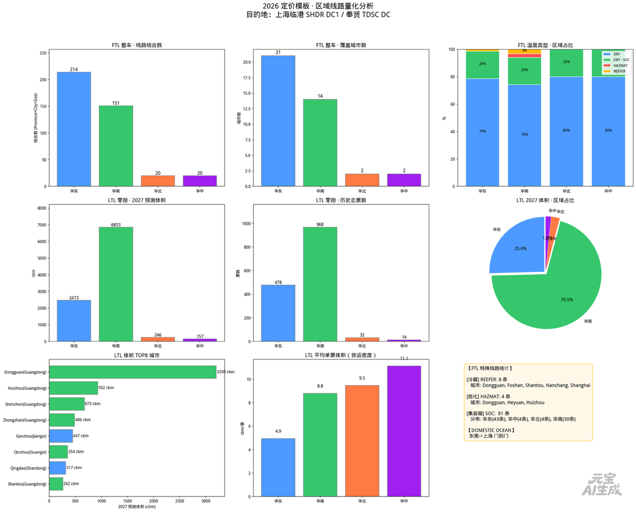
区域线路量化分析.xlsx

